**LAPORAN PRAKTIKUM**

**PEMOGRAMAN WEB**

Dosen Pengampu :

Syukhri, S.T., M.CIO.



Oleh :

Manja Fani Oktavia

22343056

**PROGRAM STUDI INFORMATIKA**

**JURUSAN TEKNIK ELEKTRONIKA**

**FAKULTAS TEKNIK**

**UNIVERSITAS NEGERI PADANG**

**2023**

1. **TOPIK PRAKTIKUM**

Topik : Script Dasar Javascript

1. **PROSES DAN HASIL PRAKTIKUM**

Coding / Script Dasar Javascript Jobsheet 5.

1. **Menghitung karakter suatu string**

Langkah kerja :

1. Membuka aplikasi teks editor yaitu EditPlus.
2. Membuka tag HTML pada baris pertama, yaitu "<html>".
3. Membuka tag body pada baris kedua, yaitu "<body>".
4. Membuka tag script pada baris ketiga, yaitu "<script type="text/javascript">".
5. Deklarasi variabel "str" dengan nilai "W3CSchool is great!" pada baris keempat.
6. Menulis string "W3CSchool is great!" dengan tag "p" dan menampilkannya menggunakan fungsi "document.write()" pada baris kelima.
7. Menampilkan panjang string "str" menggunakan fungsi "document.write()" pada baris keenam.
8. Menutup tag script pada baris ketujuh, yaitu "</script>".
9. Menutup tag body pada baris kedelapan, yaitu "</body>".
10. Menutup tag HTML pada baris kesembilan, yaitu "</html>".

Source code :

<html>

<body>

<script type="text/javascript">

var str ="W3CSchool is great!"

document.write("</p>"+ str +"</p>")

document.write(str.length)

</script>

</body>

</html>

Hasil dan proses :

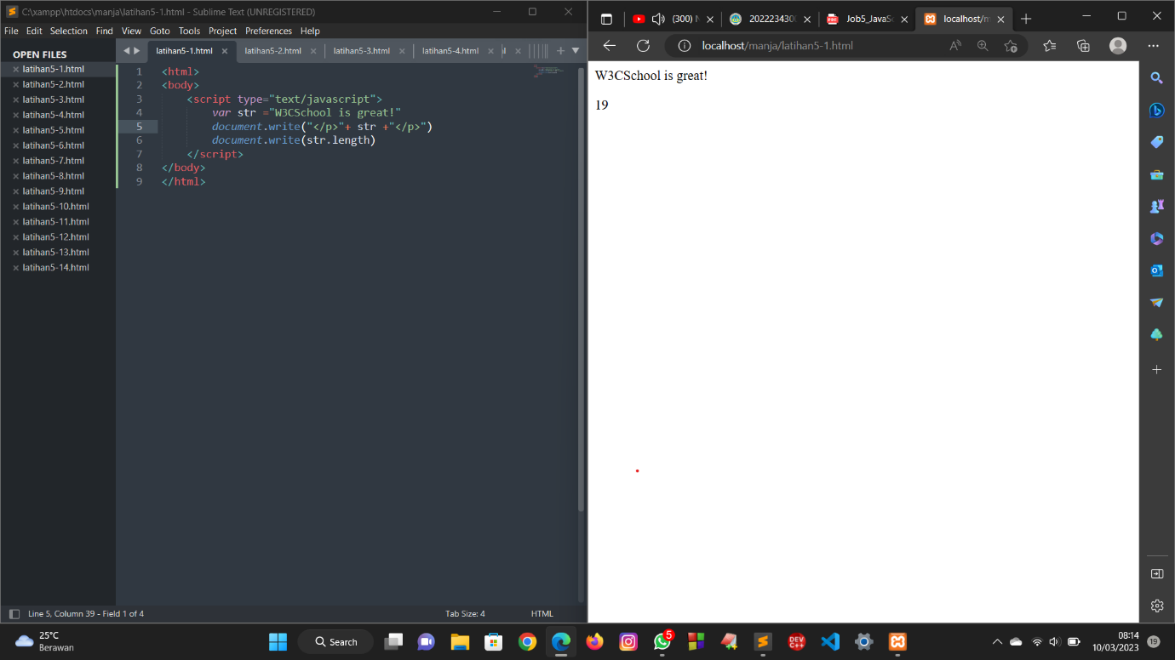

Penjelasan :

Berdasarkan program yang dilakukan , output dari program yang dilakukan seperti gambar diatas . Pada halaman web ditampilkan string yaitu W3CSchool is great!" dan panjang stringnya yaitu 19 buah.

1. **Menguji apakah string berisi karakter tertentu,dengan indexof**

Langkah kerja :

1. Membuka aplikasi teks editor yaitu EditPlus.
2. Membuat tag <html> dan tag <body>
3. Membuat tag script <script type="text/javascript>.
4. Mendefinisikan sebuah string dengan nilai "W3CSchool is great!" dan menyimpannya dalam variabel str.
5. Menggunakan fungsi indexOf() untuk mencari posisi pertama kata "School" dalam variabel str. Fungsi indexOf() akan mengembalikan nilai -1 jika kata yang dicari tidak ditemukan dalam string.
6. Memeriksa apakah nilai yang dikembalikan oleh fungsi indexOf() tidak sama dengan -1. Jika benar, maka tampilkan pesan "School found at position:" di dalam elemen HTML menggunakan fungsi document.write(). Kemudian, tampilkan posisi kata "School" dalam string menggunakan variabel pos yang telah dihitung sebelumnya.
7. Jika nilai yang dikembalikan oleh fungsi indexOf() sama dengan -1, maka tampilkan pesan "School not found!" di dalam elemen HTML menggunakan fungsi document.write(). Setelah itu tutup dengan menggunakan tag</script>
8. Menampilkan teks penjelasan tentang cara kerja program di dalam elemen <p> pada halaman HTML.
9. Menutup halaman web dengan menggunkan tag </body> dan tag</html>

Source code :

<!DOCTYPE html>

<html>

<body>

<script type="text/javascript">

var str ="W3CSchool is great!"

var pos=str.indexOf ("School")

if(pos>=0)

{

document.write(" School found at position:")

document.write(pos+"<br/>")

}

else

{

document.write(" School not found !")

}

</script>

<p> This example tests if a string contains a specified word. If the word is found it returns the position of the first character of the word in the original string. Note : The first position in the string is 0!</p>

</body>

</html>

Hasil dan proses :

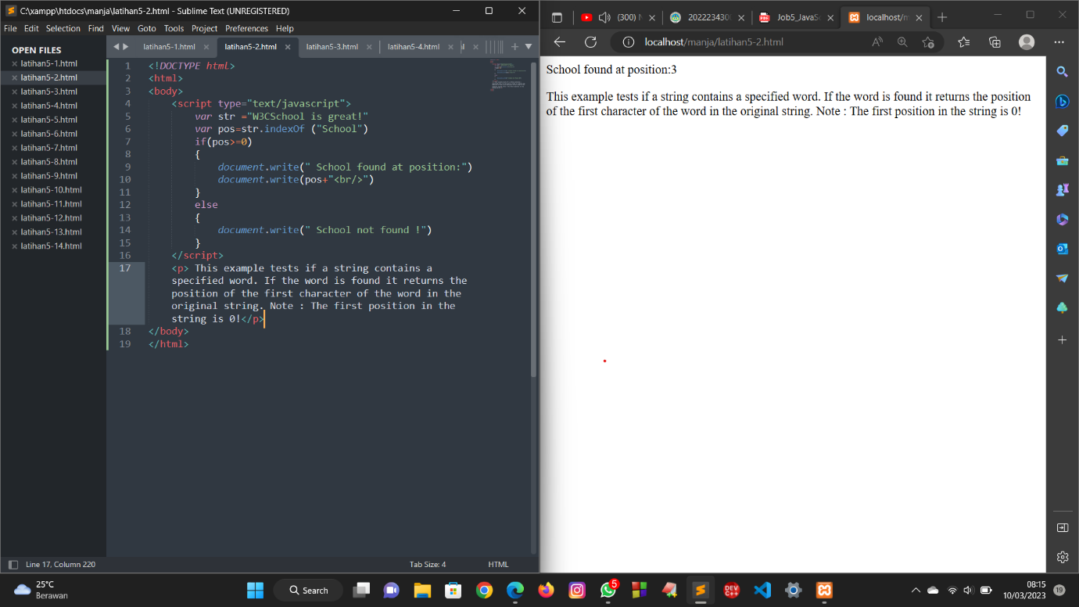

Penjelasan :

Berdasarkan program yang dilakukan , output dari program yang dilakukan seperti gambar diatas . Pada halaman web terlihat bahwa school ditemukan pada posisi 3 , dan terdapat paragraph .

1. **Menguji apakah string berisikan karakter tertentu,dengan match()**

Langkah kerja :

1. Membuka aplikasi teks editor yaitu EditPlus.
2. Membuat tag <html> dan tag <body>
3. Membuat tag script <script type="text/javascript>.
4. Mendefinisikan sebuah string dengan nilai "W3CSchool is great!" dan menyimpannya dalam variabel str.
5. Membut fungsi (“match()”) untuk menguji apakah string berisikan karater tertentu.
6. Menampilkan hasil yang dikembalikan oleh fungsi (“match()”) menggunakan fungsi "document.write()" setelah itu tutup dengan menngunakan tag</script>
7. Membuat sebuah paragraph dengan menggunakan tag<p> dan ditutup dengan enggunkan tag</p>
8. Menutup halaman web dengan menggunakan tag </body> dan tag</html>

Source code :

<html>

<body>

<script type="text/javascript">

var str ="W3CSchool is great!"

document.write (str.match("great"))

</script>

<p> This example tests if a string contains a specified word. If the word is found it returns the word.</p>

</body>

</html>

Hasil dan proses :

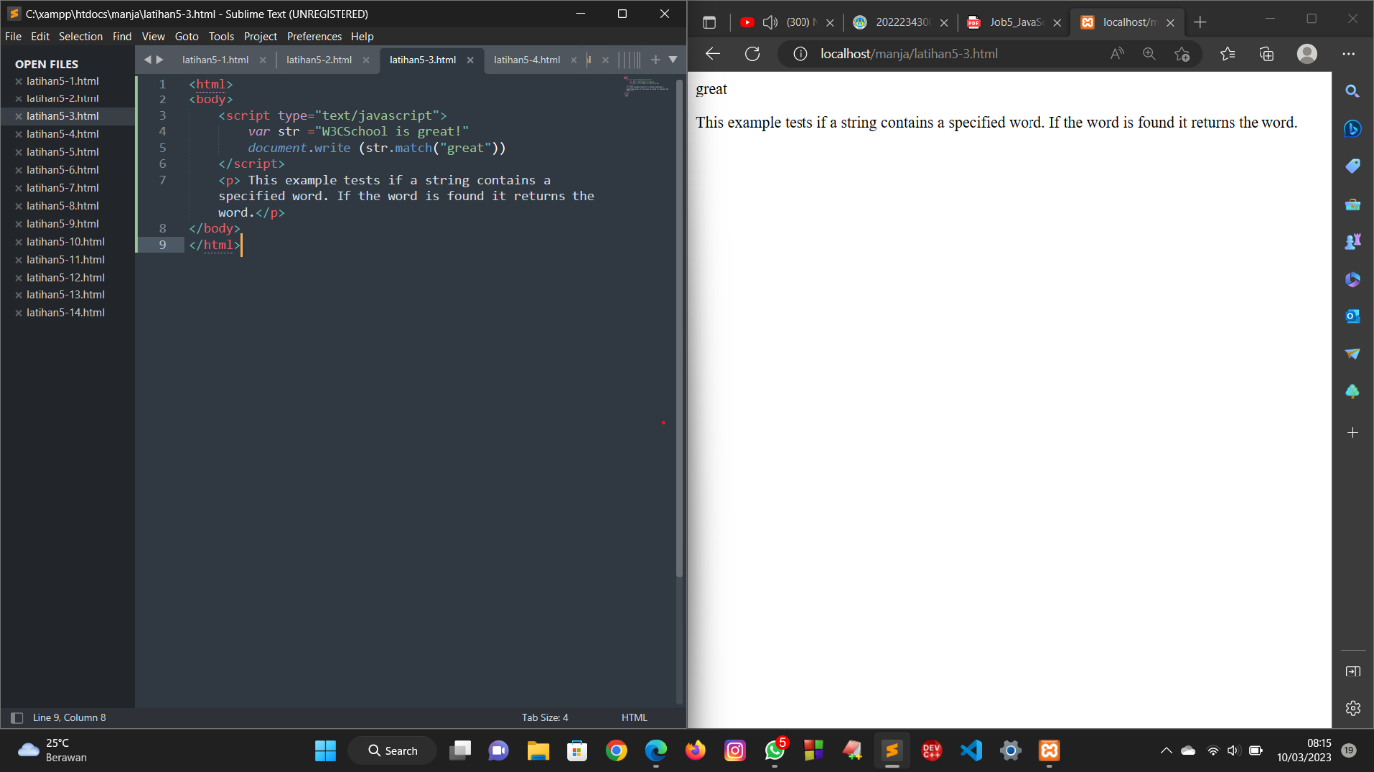

Penjelasan :

Berdasarkan program yang dilakukan , output dari program yang dilakukan seperti gambar diatas . Pada halam web terdapat tulisan greet yang dipanggil pada deklarasi tadi dengan menggunkan instruksi str.match utnuk memanggil kata great saja. Terdapat sebuah paragraph .

1. **Memunculkan bagian string tertentu**

Langkah kerja :

1. Membuka aplikasi teks editor yaitu EditPlus.
2. Membuat tag <html> dan tag <body>
3. Membuat tag script <script type="text/javascript>.
4. Deklarasi variabel str dengan nilai "W3CSchool is great!".
5. Menggunakan method substr() untuk mengambil sebagian dari string str dengan parameter pertama adalah indeks karakter awal (2) dan parameter kedua adalah jumlah karakter yang akan diambil setelah karakter awal (6) Hasilnya akan ditampilkan menggunakan fungsi document.write().
6. Menampilkan baris kosong dengan menggunakan document.write("<br/><br/>").
7. Menggunakan method substring() untuk mengambil sebagian dari string str dengan parameter pertama adalah indeks karakter awal (2) dan parameter kedua adalah indeks karakter akhir yang tidak akan diikutsertakan dalam hasil (6). Hasilnya akan ditampilkan menggunakan fungsi document.write(). Setelah itu tutp dengan menggunkan tag</script>
8. Menampilkan penjelasan tentang method substring() di dalam elemen <p>.
9. Menutup halaman web dengan menggunakan tag</body> dan tag </html>

Source code :

<html>

<body>

<script type="text/javascript">

var str ="W3CSchool is great!"

document.write (str.substr(2,6))

document.write ("<br/><br/>")

document.write (str.substring(2,6))

</script>

<p>

The substring() method also returns a specified part of a string. If you specify(2,6) it returns all characters from the second character(start at 0) and up to , but nit including , the sixth character.

</p>

</body>

</html>

Hasil dan proses :

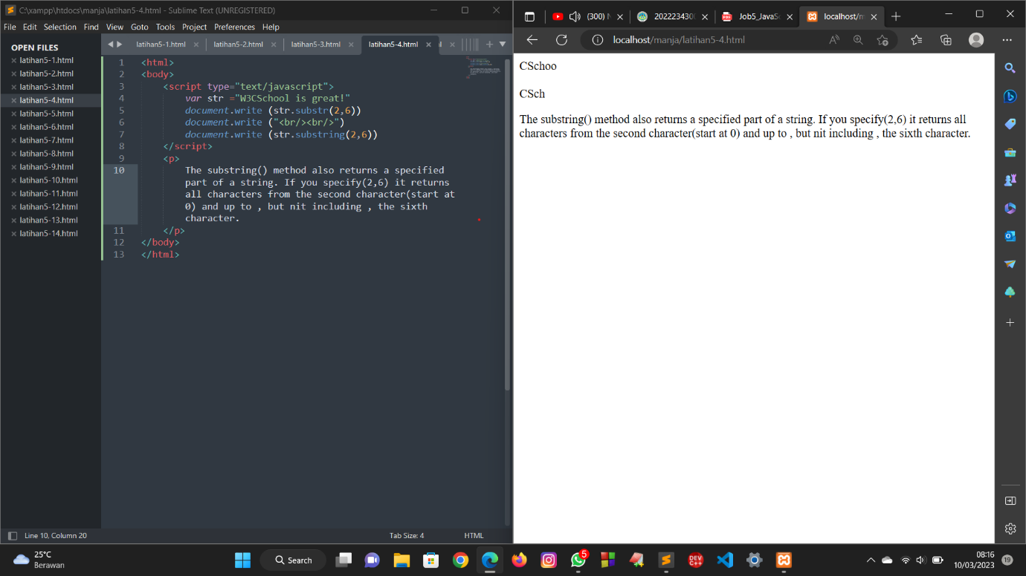

Penjelasan :

Berdasarkan program yang dilakukan , output dari program yang dilakukan seperti gambar diatas . Terdapat sebuah substring dengan menggunakan dua buah parameter . Parameter pertama untuk mengambil karakter awal dan parameter kedua untuk mengambil jumlah karakter awal dan terdapat paragraph dengan dua buah baris.

1. **Mengubah menjadi huruf besar atau kecil**

Langkah kerja :

1. Membuka aplikasi teks editor yaitu EditPlus.
2. Membuat tag <html> dan tag <body>
3. Membuat tag script <script type="text/javascript>.
4. Deklarasi variabel str dengan nilai " Hello JavaScripters!".
5. Menampilkan teks yang telah dideklarasikan tadi menjadi tampilan huruf kecil dengan menggunakan fungsi “document.write(str.toLowerCase())”
6. Membuat baris baru dengan menggunkan tag<br>
7. Menampilkan teks yang telah dideklarasikan tadi menjadi tampilan huruf besar dengan menggunakan fungsi” document.write(str.toUpperCase())”
8. Setelah itu tutup dengan menggunkan tag</script>
9. Menutup halamn web dengan menggunkan tag<body> dan tag</html>

Source code :

<html>

<body>

<script type="text/javascript">

var str=("Hello JavaScripters!")

document.write(str.toLowerCase())

document.write("<br>")

document.write(str.toUpperCase())

</script>

</body>

</html>

Hasil dan proses :

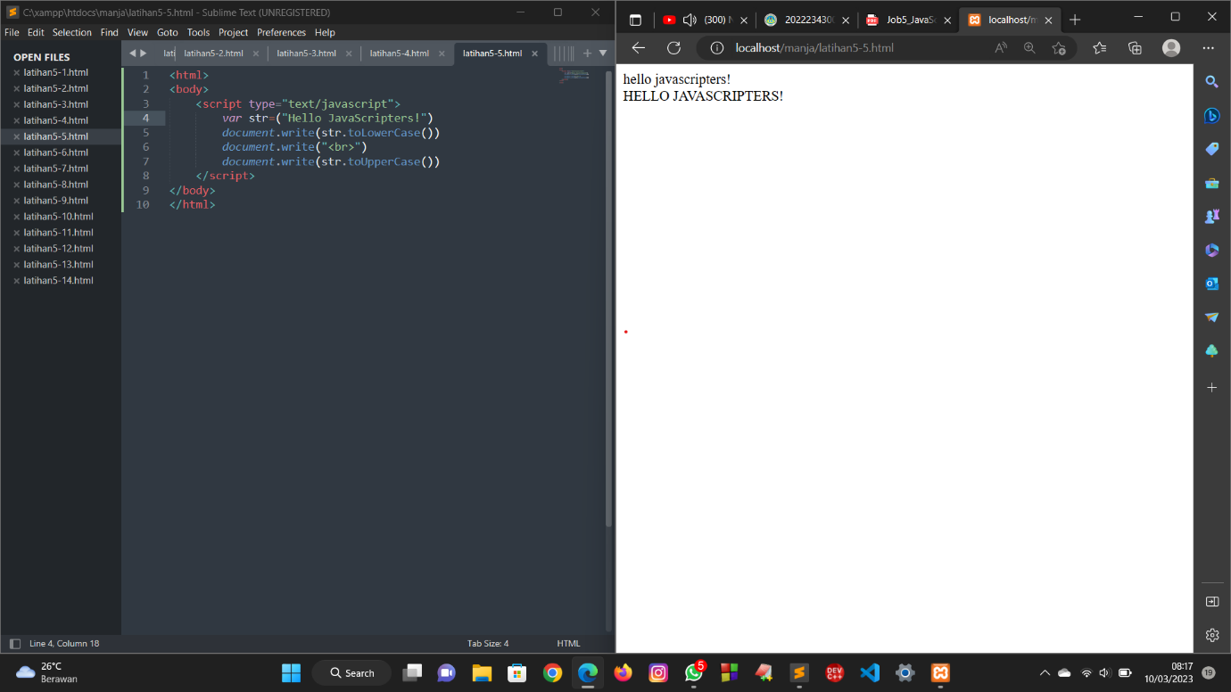

Penjelasan :

Berdasarkan program yang dilakukan , output dari program yang dilakukan seperti gambar diatas . Pada halaman web terdapat string dengan tulisan beukuran kecil dan berukuran besar semuanya.

1. **Membuat array berisi nama-nama**

Langkah kerja :

1. Membuka aplikasi teks editor yaitu EditPlus.
2. Membuat tag <html> dan tag <body>
3. Membuat tag script <script type="text/javascript>.
4. Deklarasi variabel str dengan nilai " Hello JavaScripters!".
5. Membuat array famname yang memiliki 6 elemen. Setiap elemen berisi sebuah string nama keluarga.
6. Mengisi nilai pada setiap elemen array famname menggunakan metode array indexing.
7. Memulai perulangan menggunakan keyword for dengan variabel iterasi i yang diinisialisasi dengan nilai 0.
8. Menetapkan kondisi perulangan dengan memeriksa apakah nilai i lebih kecil dari 6 (jumlah elemen dalam array famname).
9. Melakukan operasi pada setiap iterasi perulangan dengan menampilkan elemen famname dengan indeks i pada halaman web menggunakan fungsi document.write. Setiap elemen akan ditampilkan dalam baris yang berbeda karena ditambahkan tag HTML line break (<br>).
10. Mengakhiri perulangan setelah semua elemen dalam array famname ditampilkan.
11. Menutup halaman web dengan menggunakan tag</body> dan tag</html>

Source code :

<html>

<body>

<script type="text/javascript">

var famname= new Array(6)

famname[0]=" Manja"

famname[1]=" Momo"

famname[2]=" Mamo"

famname[3]=" Mami"

famname[4]=" Mantri"

famname[5]=" Manjang"

for (i=0;i<6;i++)

{

document.write(famname[i]+"<br>")

}

</script>

</body>

</html>

Hasil dan proses :

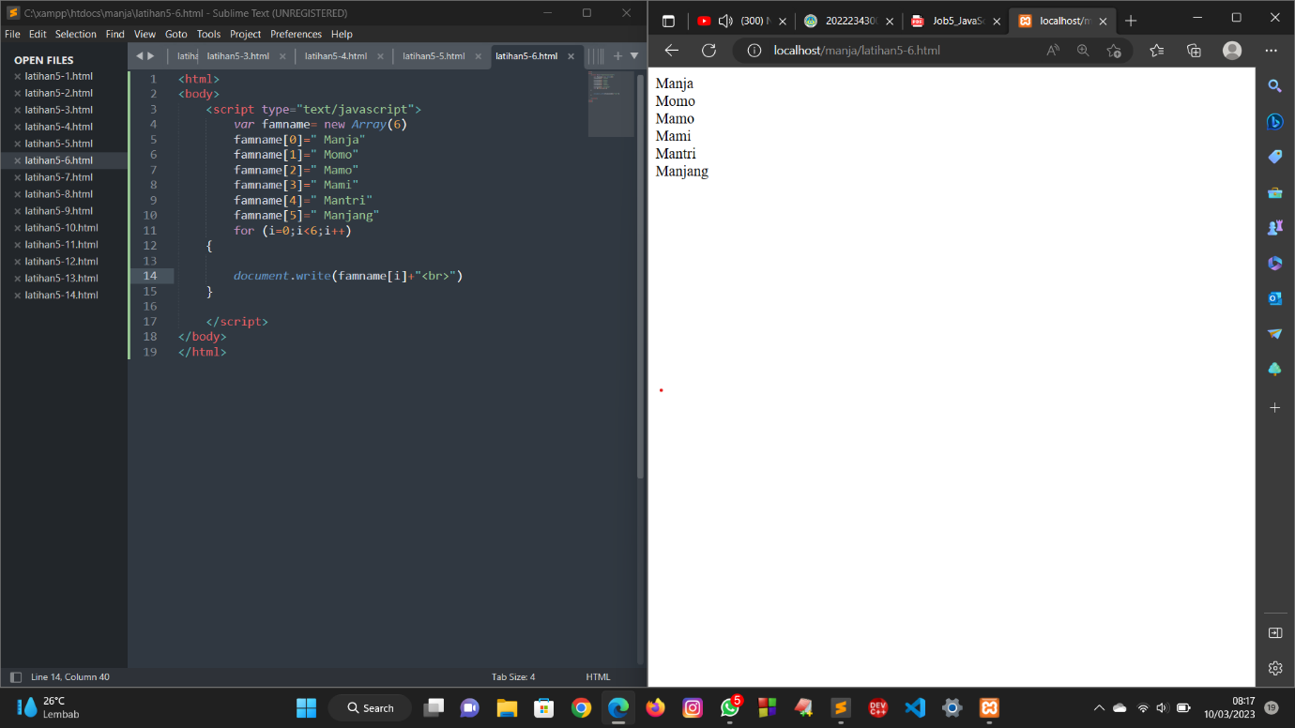

Penjelasan :

Berdasarkan program yang dilakukan , output dari program yang dilakukan seperti gambar diatas . Pada halaman web terdapat beberapa inputan nama pada setiap barisnya dengan menggunakan array , agar setiap nama terpisah setiap baris nya digunakan tag<br>.

1. **Menghitung elemen yang berada dalam array**

Langkah kerja :

1. Membuka aplikasi teks editor yaitu EditPlus.
2. Membuat tag <html> dan tag <body>
3. Membuat tag script <script type="text/javascript>.
4. Membuat variabel famname yang berisi sebuah array dengan elemen-elemen "Manja", "Mamo", "Mami", "Momo", "Badut", dan "Bubun".
5. Menginisialisasi variabel i dengan nilai 0.
6. Mengecek apakah nilai i kurang dari panjang array famname.
7. Menulis elemen array famname dengan indeks i pada halaman HTML menggunakan perintah document.write().
8. Menambahkan tag <br> untuk membuat baris baru.
9. Setelah itu tutup tag script menggunkan tag</script>
10. Menutup halaman web dengan mengunakan tag </body> dan tag</html>

Source code :

<html>

<body>

<script type="text/javascript">

var famname=new Array("Manja","Mamo","Mami","Momo","Badut","Bubun")

for (i=0;i<famname.length;i++)

{

document.write(famname[i]+"<br>")

}

</script>

</body>

</html>

Hasil dan proses :

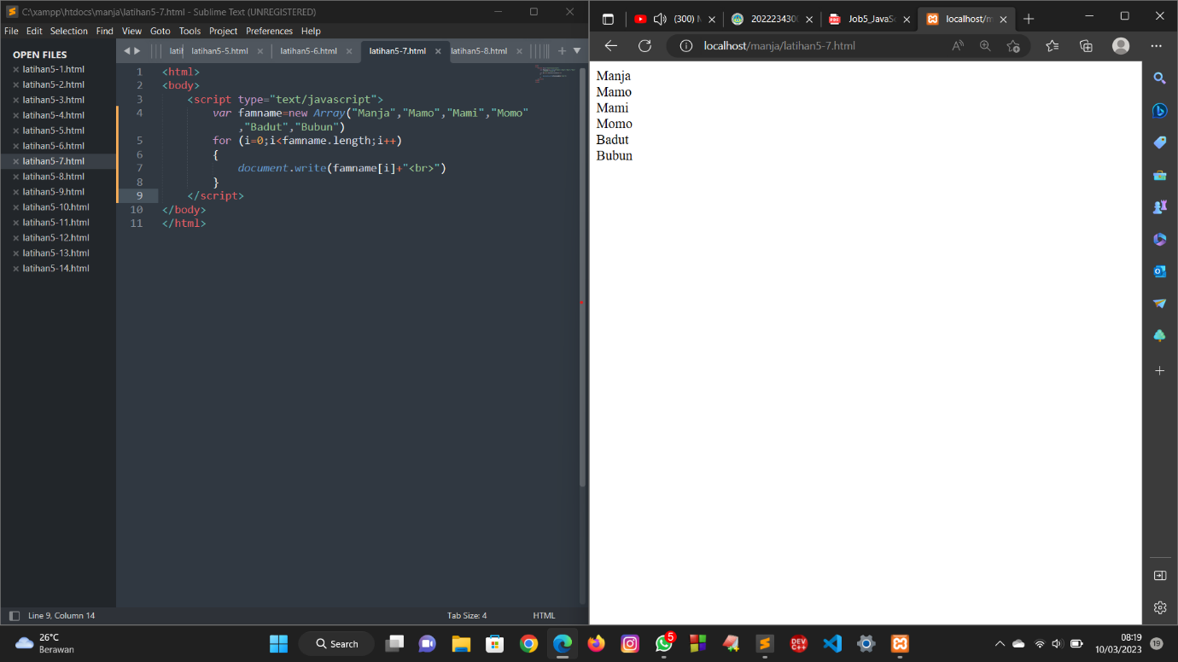

Penjelasan :

Berdasarkan program yang dilakukan , output dari program yang dilakukan seperti gambar diatas . Pada halaman web terdapat beberapa inputan nama pada setiap barisnya dengan menggunakan array , agar setiap nama terpisah setiap baris nya digunakan tag<br>. Halaman web ini bertujuan untuk menghitung elemen yang berada dalam array.

1. **Tanggal hari ini**

Langkah kerja :

1. Membuka aplikasi teks editor yaitu EditPlus.
2. Membuat tag <html> dan tag <body>
3. Membuat tag script <script type="text/javascript>.
4. Deklarasi variabel d dengan menggunakan objek Date() yang akan menghasilkan tanggal dan waktu saat ini.
5. Menampilkan tanggal saat ini dengan memanggil fungsi getDate() yang merupakan fungsi bawaan dari objek Date().
6. Menampilkan bulan saat ini dengan memanggil fungsi getMonth().
7. Menampilkan tahun saat ini dengan memanggil fungsi getFullYear().
8. Menampilkan hasil deklarasi tadi menggunakan fungsi document.write(). Setelah itu tutup dengan menggunakan tag</script>
9. Menutup halaman web dengan menggunakan tag </body> dan tag</html>

Source code :

<html>

<body>

<script type="text/javascript">

var d=new Date()

document.write(d.getDate())

document.write(".")

document.write(d.getMonth()+1)

document.write(".")

document.write(d.getFullYear())

</script>

</body>

</html>

Hasil dan proses :

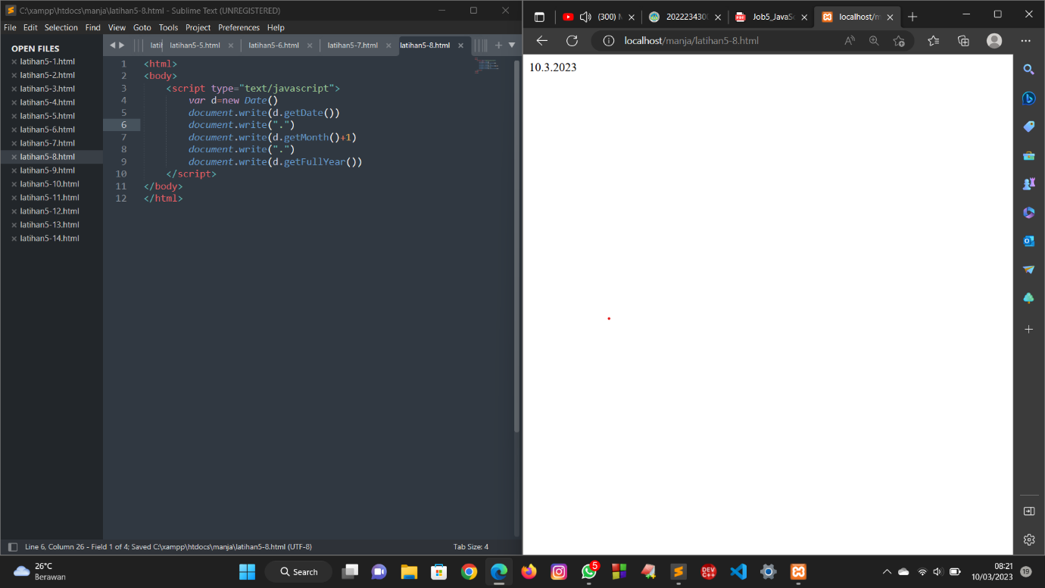

Penjelasan :

Berdasarkan program yang dilakukan , output dari program yang dilakukan seperti gambar diatas . pada halam web terdapat tampilan hari,bulan,dan tahun saat ini . Pada output tersbut tampil 10.3.2023

1. **Jam saat ini**

Langkah kerja :

1. Membuka aplikasi teks editor yaitu EditPlus.
2. Membuat tag <html> dan tag <body>
3. Membuat tag script <script type="text/javascript>.
4. Deklarasi variabel d dengan menggunakan objek Date() yang akan menghasilkan tanggal dan waktu saat ini.
5. Menampilkan jam saat ini dengan memanggil fungsi getHours() yang merupakan fungsi bawaan dari objek Date().
6. Menampilkan menit saat ini dengan memanggil fungsi getMinutes().
7. Menampilkan detik saat ini dengan memanggil fungsi getSecond().
8. Menampilkan hasil deklarasi tadi menggunakan fungsi document.write(). Setelah itu tutup dengan menggunakan tag</script>
9. Menutup halaman web dengan menggunakan tag </body> dan tag</html>

Source code :

<html>

<body>

<script type="text/javascript">

var d=new Date()

document.write(d.getHours())

document.write(".")

document.write(d.getMinutes())

document.write(".")

document.write(d.getSeconds())

</script>

</body>

</html>

Hasil dan proses :

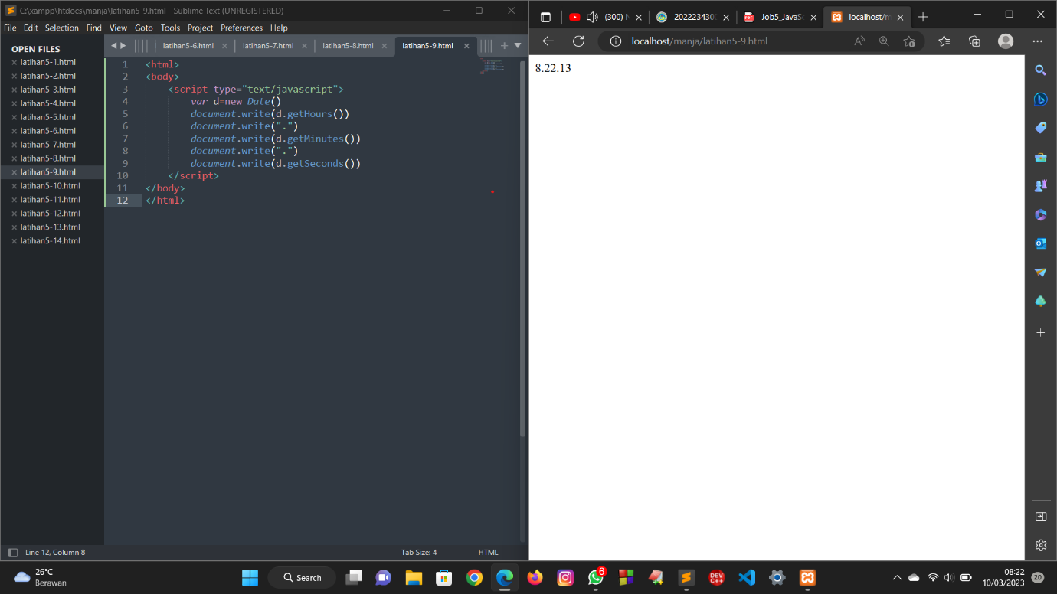

Penjelasan :

Berdasarkan program yang dilakukan , output dari program yang dilakukan seperti gambar diatas . Pada halaman web tersebut tampil jam, menit, dan detik saat ini .Pada output tersebut yang tampil adalah 8.22.13

1. **Mengeset tanggal**

Langkah kerja :

1. Membuka aplikasi teks editor yaitu EditPlus.
2. Membuat tag <html> dan tag <body>
3. Membuat tag script <script type="text/javascript>.
4. Membuat sebuah objek Date baru dibuat dengan menggunakan sintaks new Date(). Objek ini merepresentasikan tanggal dan waktu saat itu.
5. Membuat fungsi setFullYear() digunakan untuk mengatur tahun pada objek tanggal tersebut.
6. Menampilkan tanggal dengan tahun 1990 ke dalam halaman web dengan menggunakan fungsi document.write(). Setelah itu tutup dengan menggunakan tag</script>
7. Menutup halaman web dengan menggunakan tag</body> dan tag</html>

Source code :

<html>

<body>

<script type="text/javascript">

var d=new Date()

d.setFullYear("1990")

document.write(d)

</script>

</body>

</html>

Hasil dan proses :

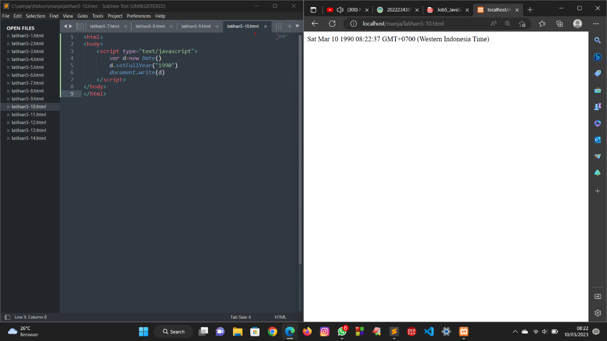

Penjelasan :

Berdasarkan program yang dilakukan , output dari program yang dilakukan seperti gambar diatas . Pada halaman web tersebut yang tampil adalah objek waktu dan tanggal saat ini.

1. **Melihat waktu UTC**

Langkah kerja :

1. Membuka aplikasi teks editor yaitu EditPlus.
2. Membuat tag <html> dan tag <body>
3. Membuat tag script <script type="text/javascript>.
4. Deklarasi variabel d dengan menggunakan objek Date() yang akan menghasilkan tanggal saat ini.
5. Menampilkan jam saat ini dengan memanggil fungsi getUTCHours() yang merupakan fungsi bawaan dari objek Date().
6. Menampilkan menit saat ini dengan memanggil fungsi getUTCMinutes().
7. Menampilkan detik saat ini dengan memanggil fungsi getUTCSecond().
8. Menampilkan hasil deklarasi tadi menggunakan fungsi document.write(). Setelah itu tutup dengan menggunakan tag</script>
9. Menutup halaman web dengan menggunakan tag </body> dan tag</html>

Source code :

<html>

<body>

<script type="text/javascript">

var d=new Date()

document.write(d.getUTCHours())

document.write(".")

document.write(d.getUTCMinutes())

document.write(".")

document.write(d.getUTCSeconds())

</script>

</body>

</html>

Hasil dan proses :

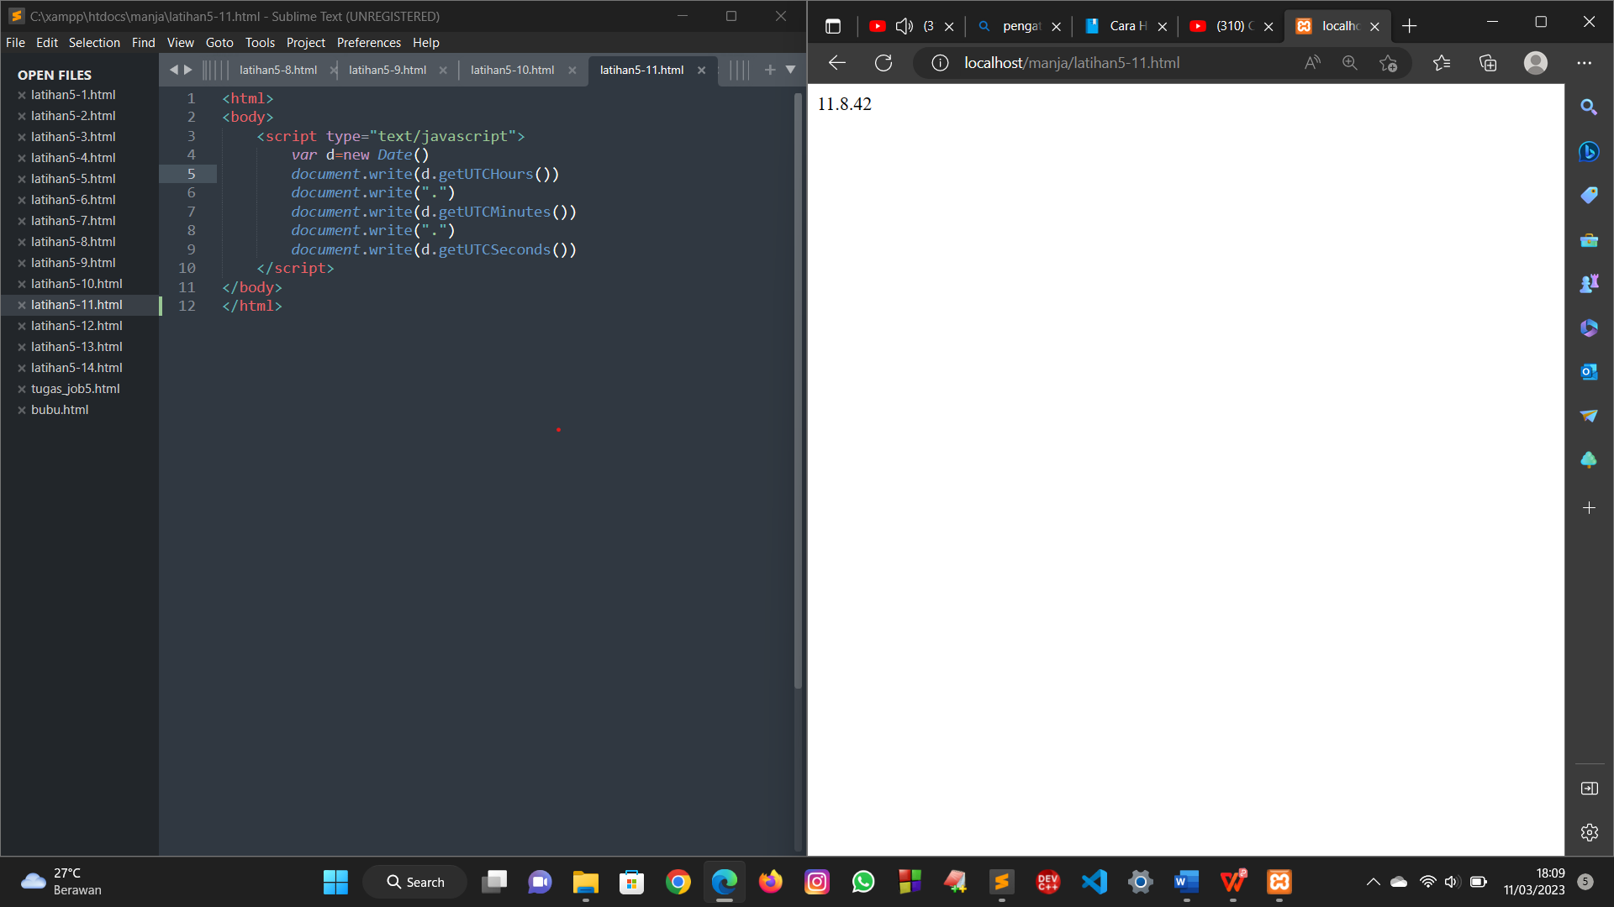

Penjelasan :

Berdasarkan program yang dilakukan , output dari program yang dilakukan seperti gambar diatas . Pada halaman web tersebut yang tampil adalah jam, menit,dan detik waktu UTC yaitu 11.8.42

1. **Memunculkan nama-nama hari**

Langkah kerja :

1. Membuka aplikasi teks editor yaitu EditPlus.
2. Membuat tag <html> dan tag <body>
3. Membuat tag script <script type="text/javascript>.
4. Deklarasi variabel d dengan menggunakan objek Date() yang akan menghasilkan nama hari saat ini.
5. Deklarasikan variabel weekday sebagai array string yang berisi nama-nama hari dalam bahasa Inggris.
6. Gunakan document.write() untuk menampilkan teks "Today is [hari]" ke dalam dokumen HTML. Setelah itu tutup engan menggunakan tag</script>
7. Menutup halaman web dengan menggunakan tag</body> dan tag</html>

Source code :

<html>

<body>

<script type="text/javascript">

var d=new Date()

var weekday=new

Array("Sunday","Monday","Tuesday"," Wednesday","Thursday","Friday","Saturday")

document.write("Today is"+ weekday[d.getDay()])

</script>

</body>

</html>

Hasil dan proses :

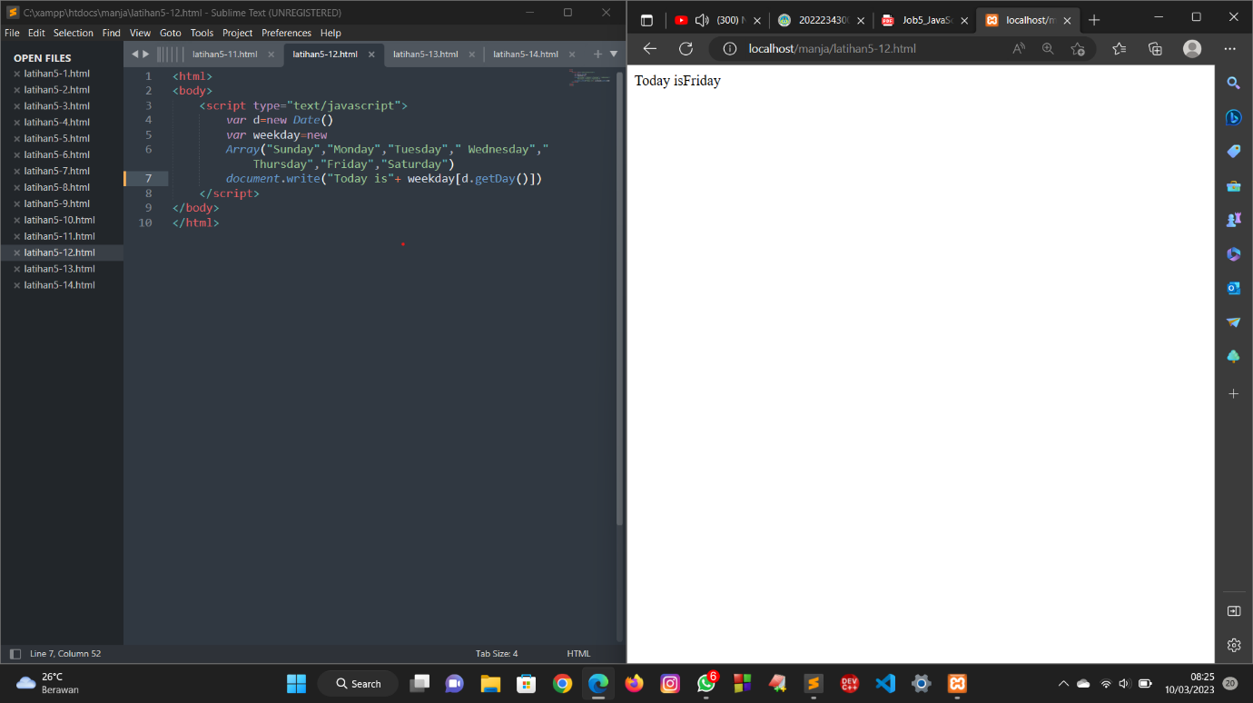

Penjelasan :

Berdasarkan program yang dilakukan , output dari program yang dilakukan seperti gambar diatas . Pada halaman web tersebut yang tampil adalah hari ini hari apa . Pada output tersebut yang tampil adalah hari ini adlaah hari Jumat.

1. **Memunculkan tanggal lengkap**

Langkah kerja :

1. Membuka aplikasi teks editor yaitu EditPlus.
2. Membuat tag <html> dan tag <body>
3. Membuat tag script <script type="text/javascript>.
4. Deklarasi variabel d dengan menggunakan objek Date() yang akan menghasilkan nama hari saat ini.
5. Membuat variabel weekday yang berisi array dengan nama hari dalam seminggu.
6. Membuat variabel monthname yang berisi array dengan nama bulan.
7. Menampilkan nama hari saat ini dengan mengakses elemen di dalam array weekday menggunakan metode getDay() dari objek d dan menuliskannya ke dalam dokumen menggunakan document.write().
8. Menampilkan tanggal saat ini dengan mengakses metode getDate() dari objek d dan menuliskannya ke dalam dokumen menggunakan document.write().
9. Menampilkan nama bulan saat ini dengan mengakses elemen di dalam array monthname menggunakan metode getMonth() dari objek d dan menuliskannya ke dalam dokumen menggunakan document.write()
10. Menampilkan tahun saat ini dengan mengakses metode getFullYear() dari objek d dan menuliskannya ke dalam dokumen menggunakan document.write(). Setelah tutup dengan menggunakan tag</script>
11. Menutup halaman web dengan menggunakan tag</body> dan tag</html>

Source code :

<html>

<body>

<script type="text/javascript">

var d = new Date();

var weekday = ["Sunday", "Monday", "Tuesday", "Wednesday", "Thursday", "Friday", "Saturday"];

var monthname = ["Jan", "Feb", "Mar", "Apr", "May", "Jun", "Jul", "Aug", "Sep", "Oct", "Nov", "Dec"];

document.write(weekday[d.getDay()] + " ");

document.write(d.getDate() + ".");

document.write(monthname[d.getMonth()] + " ");

document.write(d.getFullYear());

</script>

</body>

</html>

Hasil dan proses :

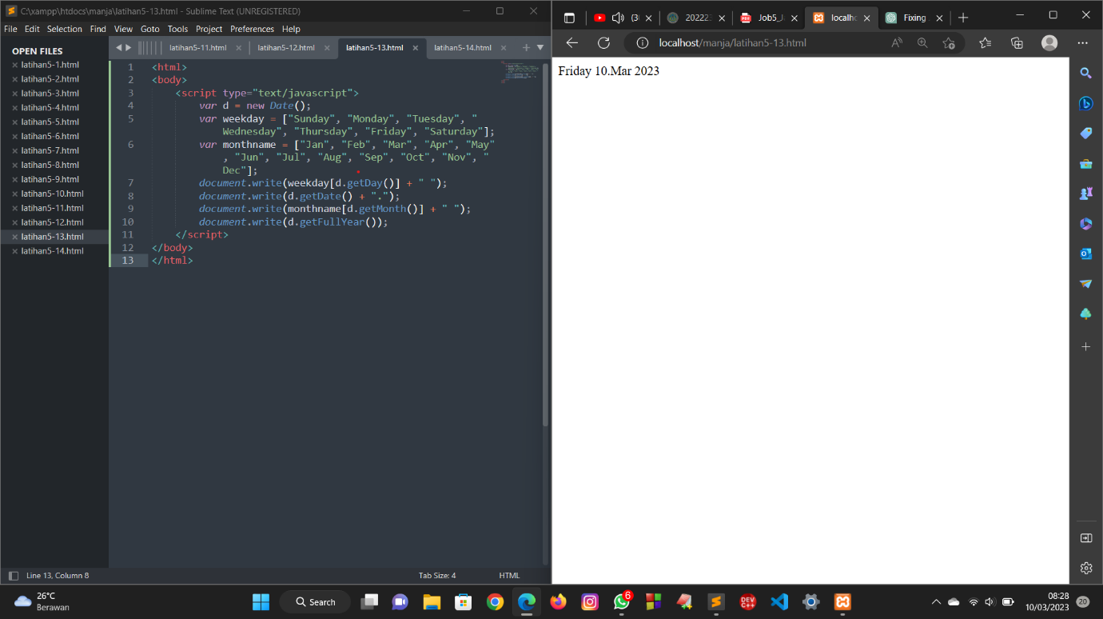

Penjelasan :

Berdasarkan program yang dilakukan , output dari program yang dilakukan seperti gambar diatas . Pada halaman web tersebut yang tampil adalah hari , tanggal ,bulan ,dan tahun saat ini yaitu Friday 10 Mar 2023.

1. Membuat jam

Langkah kerja :

1. Membuka aplikasi teks editor yaitu EditPlus.
2. Membuat tag <html> dan tag <body>
3. Membuat tag script <script type="text/javascript>.
4. Deklarasi variabel timer dengan nilai awal null.
5. Deklarasi fungsi stop() yang akan menghentikan timer yang sedang berjalan dengan menggunakan fungsi clearTimeout(timer).
6. Deklarasi fungsi start() yang akan menampilkan jam digital. Pada awal fungsi start(), variabel time dideklarasikan dengan nilai dari objek Date().
7. Deklarasi variabel hours yang berisi nilai jam dari variabel time, dan minutes yang berisi nilai menit dari variabel time.
8. Deklarasi variabel seconds yang berisi nilai detik dari variabel time.
9. Deklarasi variabel clock yang berisi string jam digital dengan format hours:minutes:seconds.
10. Menampilkan jam digital pada elemen input dengan name "display" pada form pertama (document.forms[0]) dengan menggunakan nilai dari variabel clock.
11. Mengatur timer untuk menjalankan fungsi start() setiap 1000 milidetik atau 1 detik dengan menggunakan fungsi setTimeout("start()",1000).
12. Membuat tag <body> pada elemen body, menambahkan atribut onload="start()" untuk memulai fungsi start() saat halaman selesai dimuat, dan onunload="stop()" untuk menghentikan timer saat halaman ditutup.
13. Menutup halaman web dengan menggunakan tag</body> dan tag</html>

Source code :

<html>

<head>

<script type="text/javascript">

var timer=null;

function stop() {

clearTimeout(timer);

}

function start() {

var time=new Date();

var hours=time.getHours();

var minutes=time.getMinutes();

minutes=((minutes<10)?"0":"")+minutes;

var seconds=time.getSeconds();

seconds=(seconds<10)?"0":""+seconds;

var clock=hours+":"+minutes+":"+seconds;

document.forms[0].display.value=clock;

timer=setTimeout("start()",1000);

}

</script>

</head>

<body onload="start()" onunload="stop()">

<form>

<input type="text" name="display" size="20">

</form>

</body>

</html>

Hasil dan proses :

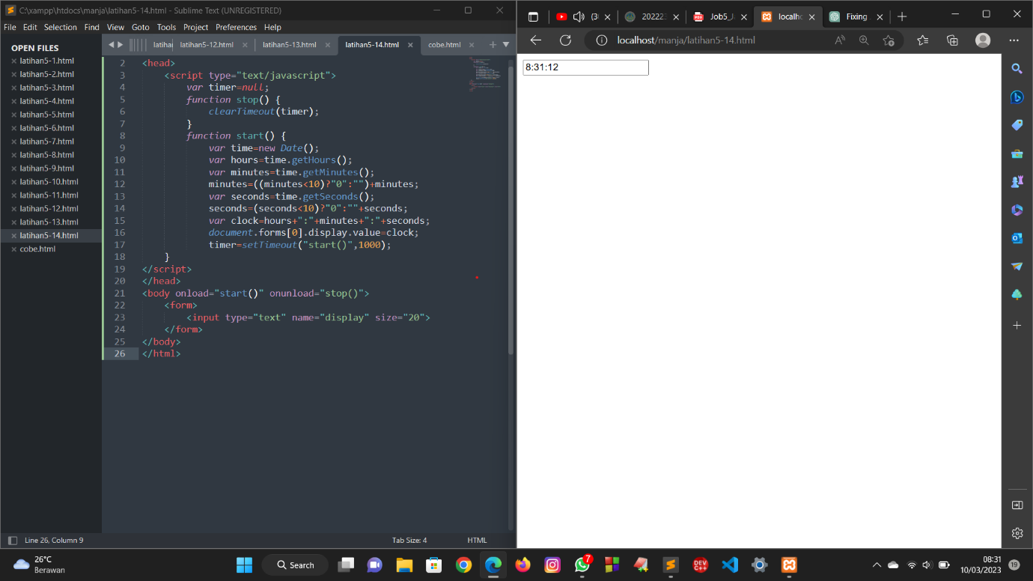

Penjelasan :

Berdasarkan program yang dilakukan , output dari program yang dilakukan seperti gambar diatas . Pada halaman web tersebut terdapat sebuah jam digital.

1. **PROSES DAN HASIL EVALUASI/KASUS**

Kasus : Mengembangkan halamn web biodaa pribadi pada jobsheet 1-4 dengan menambahkan codingan javascipt untuk membuat halamn web biodata pribadi yang iteraktif.

Langkah kerja :

1. Membuka aplikasi teks editor yaitu EditPlus.
2. Membuat tag <html> dan tag <body>
3. Membuat tag script <script type="text/javascript>.
4. Membuat form HTML dengan menggunakan elemen <form> beserta atribut dan elemen input seperti <input type="text">, <input type="number">, dan <textarea>. Setiap elemen input memiliki atribut id dan name untuk identifikasi dan pengambilan nilai oleh JavaScript.
5. Menambahkan elemen <label> untuk setiap elemen input, yang berfungsi sebagai label untuk input tersebut.
6. Menambahkan atribut onclick pada elemen <input type="button"> untuk memanggil fungsi JavaScript showBiodata() ketika tombol tersebut diklik.
7. Membuat fungsi showBiodata() di dalam elemen <script>, yang bertugas untuk mengambil nilai dari setiap elemen input pada form dan menyusunnya menjadi teks HTML yang sesuai dengan format biodata. Fungsi tersebut juga menampilkan teks HTML biodata ke dalam elemen <div> dengan id "biodata".
8. Menambahkan elemen <div> dengan id "biodata" pada akhir halaman web, yang berfungsi sebagai tempat untuk menampilkan biodata yang telah diisi.
9. Menutup halaman web dengan menggunakan tag</body> dan tag</html>.

Source code :

<html>

<head>

<title>Biodata Diri</title>

<style>

label{

display: block;

margin-top: 10px;

</style>

<script>

function showBiodata() {

var name = document.getElementById("name").value;

var nim = document.getElementById("nim").value;

var age = document.getElementById("age").value;

var universitas = document.getElementById("universitas").value;

var prodi = document.getElementById("prodi").value;

var fakultas = document.getElementById("fakultas").value;

var address = document.getElementById("address").value;

var hobbies = document.getElementById("hobbies").value;

var biodata = "Nama: " + name + "<br>" +

"Nim:"+ nim + "<br>" +

"Umur: " + age + "<br>" +

"Universitas :"+ universitas + "<br>" +

"Prodi:"+ prodi + "<br>" +

"Fakultas:"+ fakultas + "<br>" +

"Alamat: " + address + "<br>" +

"Hobi: " + hobbies;

document.getElementById("biodata").innerHTML = biodata;

}

</script>

</head>

<body>

<h1>Biodata Diri</h1>

<form>

<label for="name">Nama:</label>

<input type="text" id="name" name="name"><br><br>

<label for="nim">Nim:</label>

<input type="text" id="nim" name="nim"><br><br>

<label for="age">Umur:</label>

<input type="number" id="age" name="age"><br><br>

<label for="universitas">Universitas:</label>

<input type="text" id="universitas" name="universitas"><br><br>

<label for="prodi">Prodi:</label>

<input type="text" id="prodi" name="prodi"><br><br>

<label for="fakultas">Fakultas:</label>

<input type="text" id="fakultas" name="fakultas"><br><br>

<label for="address">Alamat:</label>

<textarea id="address" name="address"></textarea><br><br>

<label for="hobbies">Hobi:</label>

<input type="text" id="hobbies" name="hobbies"><br><br>

<input type="button" value="Tampilkan Biodata" onclick="showBiodata()">

</form>

<div id="biodata"></div>

</body>

</html>

Proses :

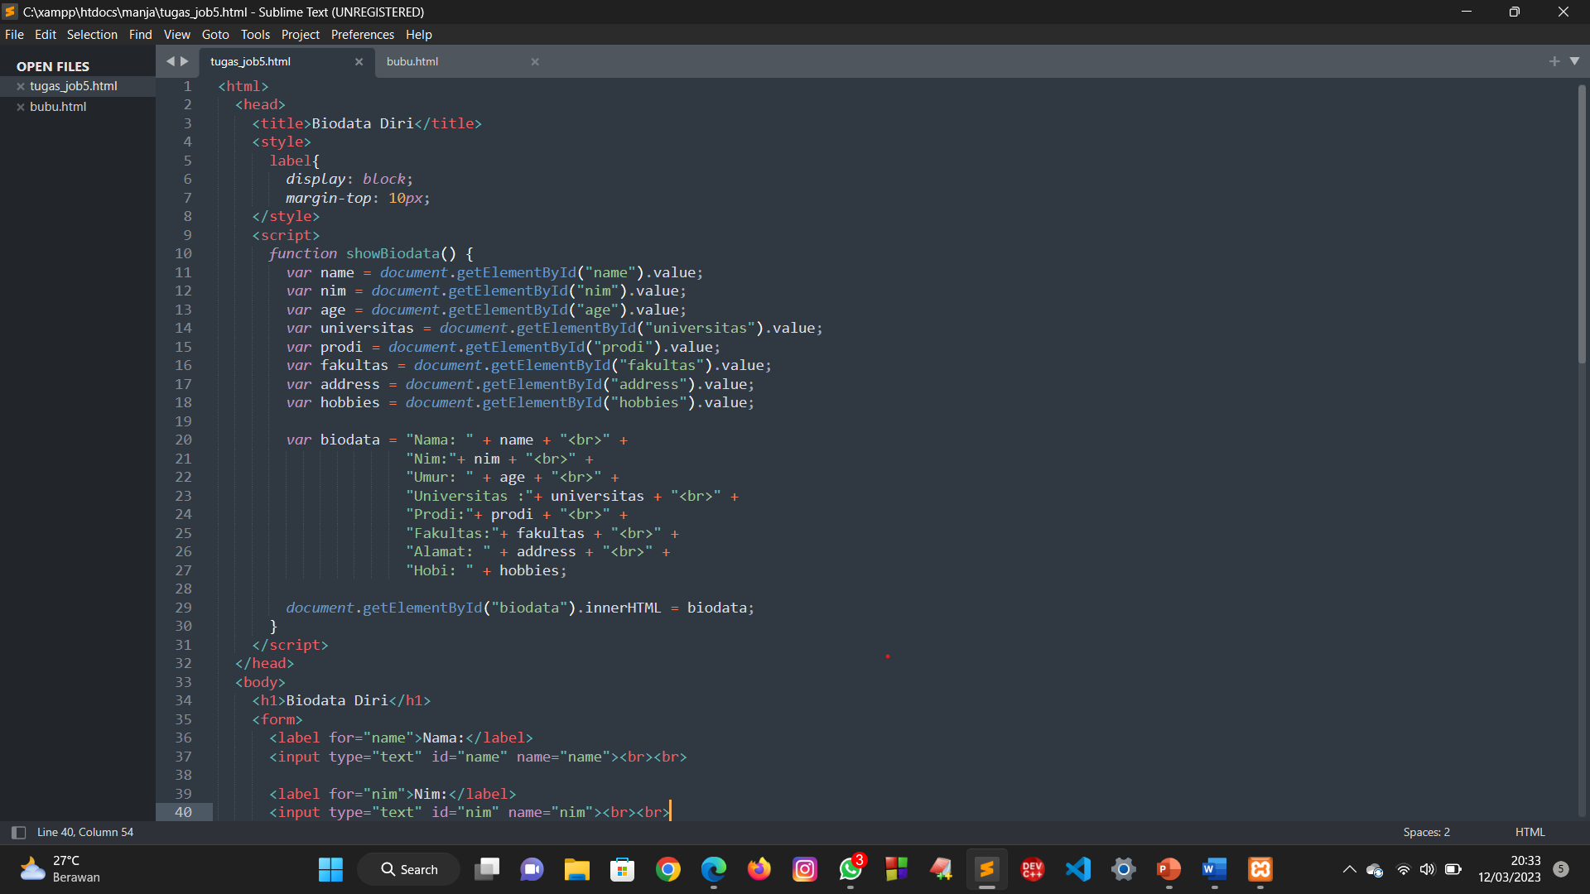

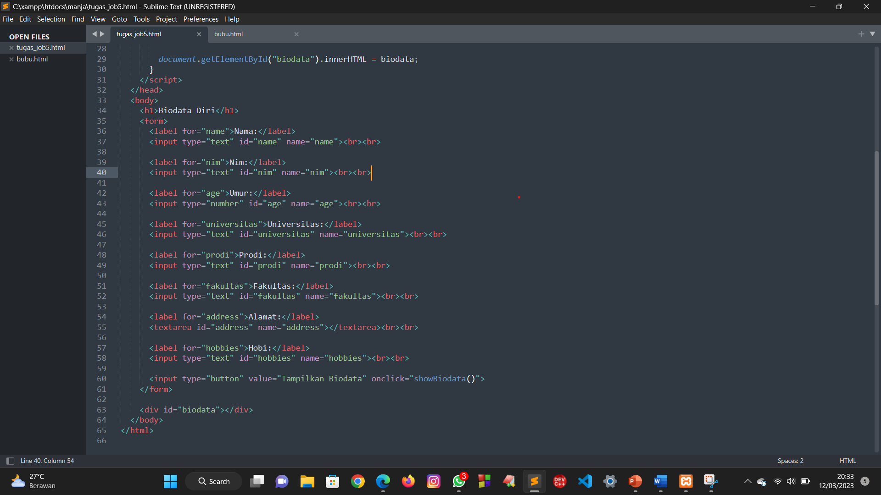

Hasil :

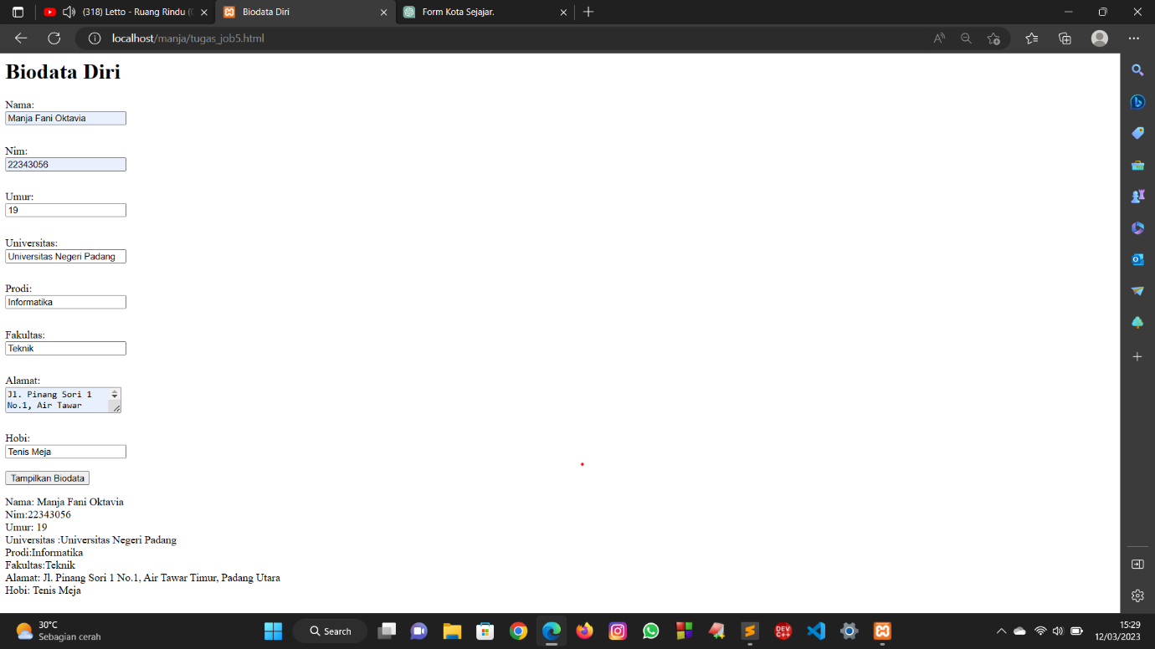

Penjelasan :

Berdasarkan program yang dilakukan , output dari program yang dilakukan seperti gambar diatas . Pada halaman web terlihat biodata diri dengan judul windownya biodata diri . Pada biodata diri tersebut tedapat form yang berisikan data seseorang. Disitu kita bisa mengisikan data pribadi kita mulai dari nama , nim , umur , universitas , prodi , fakultas , alamat , dan hobi . Pada bagian bawah form terdapat perintah menampilkan data yang diisikan tadi . Setelah data diisi pada form tersebut kitab isa menampikan data yang ditulis tadu dengan memencet tampilkan biodata sehingga hasil yang di inoutkan tadi akan tampil dibagian tampilkan biodata tersebut .

1. **SIMPULAN**

Berdasarkan percobaan yang dilakukan dapat kesimpulan yang dapat diambil , diantaranya ;

1. JavaScript adalah bahasa pemrograman yang digunakan untuk mengembangkan aplikasi web interaktif.
2. JavaScript dapat digunakan untuk mengubah tampilan atau isi halaman web dan mengatur interaksi pengguna dengan halaman web.
3. JavaScript memiliki aturan sintaks yang ketat , seperti membutuhkan pemahaman tentang struktur dasar seperti variable , operator , pernyataan kondisional , perulangan , dan fungsi.
4. Dengan mempelajari javascript saya bisa membat biodata diri yang interaktif.